Фильтр комбинированный ДОТ М 600 В2Е2К2СО20SX | 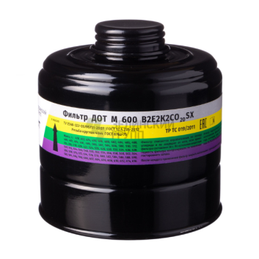 | Противогазовый фильтр в металлическом корпусе (искробезопасное исполнение) обеспечивает защиту от неорганических газов и паров, кислых газов и паров, аммиака и его органических производных, монооксида углерода и аэрозолей концентрацией до 200 мг/м³ и выше.  Соединительная часть (горловина): резьба круглая 40х4 (ГОСТ 8762-75).  Класс защиты по вредным веществам 2 – средней эффективности. По монооксиду углерода - до достижения привеса фильтра 20 гр.  Время защитного действия по тест-веществам в условиях испытаний согласно ГОСТ 12.4.235-2019.  Гарантийные срок хранения, не менее - 5,5 лет  Срок годности: не более гарантийного срока хранения.  Цветовое обозначение фильтра: серый, желтый, зеленый, фиолетовый.  Срок годности и дата выпуска должны быть нанесены на фильтр несмываемой краской. | ТР ТС 019/2011, ГОСТ 12.4.235-2019. Заключение об искробезопасности материала фильтра. | Для всех категорий работников при работе в производственных условиях, связанных с возможным выбросом вредных веществ. Используется в составе промышленных фильтрующих противогазов ДОТ М.

